Cервис автомобилей, эксплуатируемых на пересеченной местности

М.М. Зайцева, Г.И. Мегера, И.М. Попов
Донской государственный технический университет, Ростов-на-Дону

Аннотация: в статье обосновывается актуальность проведения технического сервиса автомобилей, эксплуатируемых в условиях пересеченной местности с помощью мобильной мастерской. Выделены основные задачи диагностики автомобилей, эксплуатируемых на пересеченной местности. Определены основные системы, необходимые для оборудования на автомобиле, выполняющем функции мобильной мастерской.
Ключевые слова: автомобиль, техническое обслуживание, ремонт, диагностика, мобильная мастерская, вездеход, сокращение простоев машин, эффективность работ.

Россия, как страна с обширной территорией, распространяющаяся в нескольких географических поясах и природных зонах, обладает большим разнообразием геологических, климатических и ландшафтных условий. В связи с этим довольно часто строительные, спасательные, геологические и др. работы ведутся в труднодоступных зонах. Одним из важнейших направлений автомобильного сервиса является обслуживание и ремонт автомобилей, эксплуатируемых на пересеченной местности. Для этого активно применяются системы мобильного обслуживания в условиях «полевого» сервиса. Использование передвижных мастерских в составе системы ТО и Р вездеходов и оборудования снизит убытки предприятий [1].
В результате действия переменных напряжений в деталях со временем могут происходить необратимые явления, связанные с накоплением повреждений [2]. Накопление повреждений может приводить детали к предельному состоянию, которое характеризуется или их разрушением, или появлением трещин допустимых размеров. Процесс накопления повреждений под действием переменных напряжений называют усталостью.
Установлено [3], что в начальный период эксплуатации у отечественных машин наблюдаются более частые отказы, так называемые приработочные, вызванные различными отклонениями при изготовлении деталей и сборки. Затем количество отказов снижается и устанавливается на одном уровне. В этот период появляются внезапные отказы, не связанные со старением или износом деталей.
Подавляющее большинство отказов машин связано с выходом из строя деталей машин – их поломкой, деформированием, износом, изменением поверхности и т.п. Внезапные и постепенные отказы машин требуют выполнения аварийных и текущих ремонтов и обеспечения запасными частями. Учащение отказов после определенного периода эксплуатации, в течение которого наблюдаются явления старения (усталость, износ и т.п.), вызывает необходимость прекращения эксплуатации машины, после чего ее направляют в капитальный ремонт или списывают. Поэтому очевидно, что кардинальное решение проблемы надежности – это полная ликвидация отказов деталей машины в течение всего заданного ее ресурса. Таким образом, достижение безотказной работы деталей, в конечном счете, сводится к обеспечению проведения качественных технической диагностики и технического обслуживания.
Выделим основные задачи технической диагностики: повышение уровня безопасности оборудования; обеспечение надежности работы оборудования; сокращение длительности вынужденных (аварийных) простоев; сокращение времени ремонтов; увеличение межремонтного интервала; повышение качества ремонта; оптимизация технологического процесса; удешевление ремонта (исключение замены исправных деталей, выявление причин дефекта) [3-5]. Мобильную мастерскую для обслуживания и ремонта систем пневмоколесного транспортера (рисунок 1) предлагается организовать на базе грузового автомобиля типа «ГАЗ-33081» (4х4) производства компании «Авторегион2000» (рисунок 2). Выбранный автомобиль необходимо оборудовать следующими системами (таблица):
Таблица – Основные системы, необходимые для оборудования на автомобиле, выполняющем функции мобильной мастерской
Наименование системы | Функция системы
Пневматическая | Служит для получения сжатого воздуха и подачи его в баки для вытеснения из них смазочных и технологических материалов (промывочную жидкость и воду для наружной мойки машин) к раздаточным устройствам, образования вакуума в баках с целью заполнения их жидкими материалами
Гидравлическая | Предназначена для наружной мойки* обслуживаемых машин холодной или горячей водой, дозаправки водой их радиаторов, а также для подогрева солидола
Система электрооборудования | Служит для питания электрической энергией контрольных приборов и плафонов освещения щита управления, рабочих мест, датчиков уровня и температуры жидкости, электромагнитного клапана, свечи накаливания, контрольной спирали и вентилятора подогревателя
Приводы механизмов, включая приспособления, приборы и инструмент | Служат для проведения технического обслуживания и ремонта [6, 7]
Автомобиль ГАЗ-33081 обладает отличными динамическими характеристиками и высокой проходимостью. Благодаря наличию межколесных дифференциалов повышенного трения автомобиль может преодолевать серьезные препятствия, что актуально для проведения технического обслуживания пневмоколесных транспортеров и других вездеходов в труднодоступных зонах строительства [8]. Эффективность строительных, спасательных, геологических и др. работ во многом зависит от качества используемых машин и оборудования. Увеличение объемов строительства, повышение его качества и снижение себестоимости−главные задачи, стоящие перед экономикой страны [9-11].
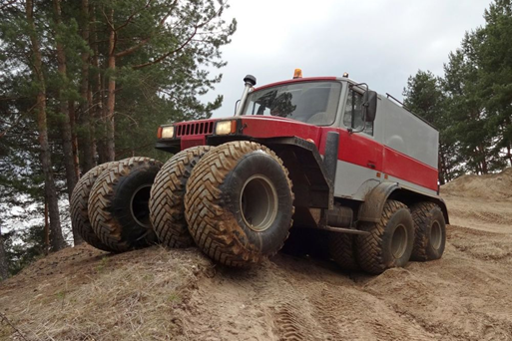 | 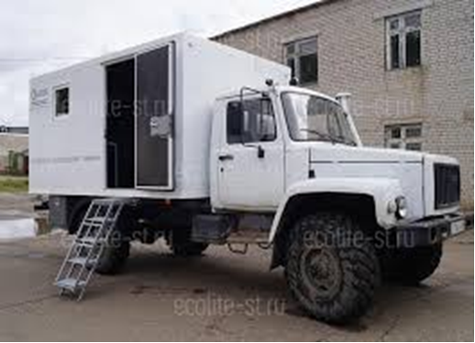
Рисунок 1 – Пневмоколесный транспортер | Рисунок 2 – ГАЗ-33081
Разработка новых направлений в области организации мобильного технического обслуживания и ремонта приведет к снижению простоев дорожно-строительной техники и, следовательно, к повышению эффективности работы предприятия.

Литература
- Касьянов В.Е., Зайцева М.М., Котесова А.А., Котесов А.А. Оценка параметров распределения Вейбулла для совокупности конечного объема // Депонированная рукопись . № 21-В2012 24.01.2012.
- Роговенко Т.Н., Зайцева М.М. Анализ методов определения гамма-процентных значений прочностных характеристик // Депонированная рукопись . № 201-В2009 09.04.2009.
- Зайцева М.М., Мегера Г.И., Веремеенко А.А. Диагностика технического состояния транспортных средств // Строительство и архитектура-2015. Ростов-на-Дону: ФГБОУ ВПО "РГСУ", 2015. С. 124-126.
- Зайцева М.М., Мегера Г.И. Характеристика отказов деталей транспортных средств // Строительство и архитектура-2015. Ростов-на-Дону: ФГБОУ ВПО "РГСУ", 2015. С. 71-73.
- Зайцева М.М. Обоснование и выбор схемы комплексной механизации работ при строительстве блочного щита управления №2 в г. Березовске Красноярского края // Инженерный вестник Дона. 2013. №3 . URL: ivdon.ru/ru/magazine/archive/n3y2013/1900.
- Kas'yanov V.E., Rogovenko T.N. Probabilistic-statistical estimation of the gamma-life of a machine chassis//Russian Engineering Research.1999.V.6. р.10.
- Deryushev V.V., Seleznev S.M., Sobisevich A.L.
Specific features of the repeated impulse action on resonance systems//Doklady Earth Sciences. 1999. V. 369. рр. 1176-1178.
- Зайцева М.М., Зайцев А.В. Механизация строительных работ с помощью гусеничного самоходного транспортера // Научное обозрение. 2014. № 7-3. С. 998-1000.
- Касьянов В.Е., Роговенко Т.Н., Зайцева М.М., Оценка гамма-процентных значений совокупности конечного объема по малой выборке для прочности деталей машин // Вестник Ростовского государственного университета путей сообщения. 2010. № 1 (37). С. 16-20.
- Зайцева М.М. Всесезонные шины, применяемые при смешанной эксплуатации автомобилей. Итоги 2014 года на рынке автошин в РФ // Инженерный вестник Дона. 2015. №3. URL: ivdon.ru/ru/magazine/archive/n3y2015/3187.
- Роговенко Т.Н., Зайцева М.М. Оценка оптимального значения вероятности безотказной работы деталей машин, на примере рукояти одноковшового экскаватора//Инженерный вестник Дона. 2016. № 4. URL: ivdon.ru/ru/magazine/archive/n4y2016/3848.
References
1. Kas'yanov V.E., Zaitseva M.M., Kotesova A.A., Kotesov A.A. Ocenka parametrov raspredelenija Vejbulla dlja sovokupnosti konechnogo ob#ema. [Evaluation of the parameters of the Weibull distribution for a set of finite volume] Deponirovannaja rukopis’. № 21-V2012 24.01.2012.p. 1-3.
2. Rogovenko T.N., Zaitseva M.M. Analiz metodov opredelenija gamma-procentnyh znachenij prochnostnyh harakteristik. [Analysis of methods for determining gamma-percentage values ​​of strength characteristics] Deponirovannaja rukopis'. № 201-V2009 09.04.2009. p. 1-3.
3. Zaitseva M.M., Megera G.I., Veremeenko A.A. Diagnostika tekhnicheskogo sostoyaniya transportnykh sredstv. [Diagnostics of technical condition of vehicles]. Stroitel'stvo i arkhitektura - 2015. Rostov-na-Donu: FGBOU VPO "RGSU", 2015.рp. 124-126.
4. Zaitseva M.M., Megera G.I. Harakteristika otkazov detalej transportnyh sredstv. [Characteristics of failures of vehicle parts]. Stroitel'stvo i arhitektura-2015. Rostov-na-Donu: FGBOU VPO "RGSU", 2015. pp. 71-73.
5. Zaitseva M.M. Inženernyj vestnik Dona (Rus), 2013. №3 URL: ivdon.ru.ru.magazine.archive.n3y2013.1900.
6. Kas'yanov V.E., Rogovenko T.N. Russian Engineering Research.1999.V.6. p.10.
7. Deryushev V.V., Seleznev S.M., Sobisevich A.L. Specific features of the repeated impulse action on resonance systems. Doklady Earth Sciences. 1999. V. 369. pp. 1176-1178.
8. Zaitseva M.M., Zaitsev A.V. Nauchnoe obozrenie. 2014. № 7-3. pp. 998-1000.
9. Kas'yanov V.E., Rogovenko T.N., Zaitseva M.M. Vestnik Rostovskogo gosudarstvennogo universiteta putej soobshhenija. 2010. № 1 (37). pp. 16-20.
10. Zaitseva M.M. Inženernyj vestnik Dona (Rus), 2015. №3. URL: ivdon.ru/ru/magazine/archive/n3y2015/3187.
11. Rogovenko T.N., Zaitseva M.M. Inženernyj vestnik Dona (Rus), 2016. №4 URL: ivdon.ru/ru/magazine/archive/n4y2016/3848.

